|  |  |  |
| --- | --- | --- |
| МИНИСТЕРСТВО СЕЛЬСКОГО ХОЗЯЙСТВА РОССИЙСКОЙ ФЕДЕРАЦИИ ФГБУ «Россельхозцентр»  Филиал ФГБУ «Россельхозцентр» по Воронежской области | |  |
| **ИНФОРМАЦИОННОЕ СООБЩЕНИЕ РОССЕЛЬХОЗЦЕНТРА**  **Калачеевский отдел** |  | |

**от 17.01.2024 г.**

**Рекомендации по протравливанию семян яровых культур**

**в весенний период 2024 года**

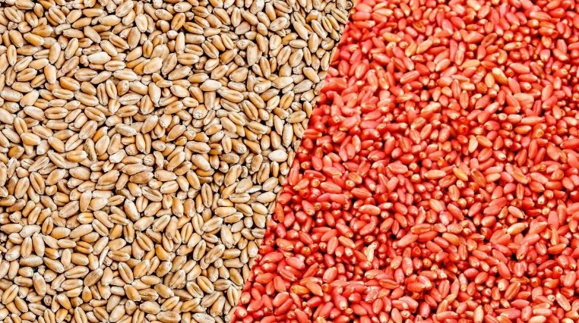На территории района на посевах зерновых культур ежегодно отмечается вредоносность корневых гнилей, постоянную опасность представляют также твердая головня и пыльная головня.

На территории области в основном распространены альтернариозная, гельмитоспориозная, фузариозная корневые гнили. Зачастую причиной их развития являются и бактериозы. Накоплению патогенов, сохраняющихся в почве и на пораженных растительных остатках, способствуют минимальные и нулевые технологии обработки почвы, низкий агрофон, а также севообороты с короткой ротацией.

Так как патогены корневых гнилей могут сохраняться на семенах, и особенно усиливается заражение семян при уборке урожая в дождливую погоду - своевременная уборка семенных участков, сушка семян и их протравливание имеют большое значение в борьбе с болезнями.

По предварительным данным проводимой фитоэкспертизы специалистами отдела отмечается, что 100% проверенных партий семян имеют в наличие возбудителей корневых гнилей с распространением от 1 до 62% (в среднем 29%, что на 5% выше, чем в 2022 году). Преобладает альтернариозная инфекция со средним распространением 22%. Поражение семян фузариозом в среднем составляет 0,26%, гельминтоспориозом – 6,3 %, бактериозом – 0,15 %, плесенью –0,46 %. Споры твердой головни на данный момент не обнаружены.

Одним из основных способов защиты семенного материала от головневых заболеваний, корневых гнилей является предпосевное протравливание семян. Этот прием защищает растение на стадии прорастания и в течение последующих этапов роста и зачастую может отодвинуть срок последующих опрыскиваний. Протравливание следует рассматривать как обязательный прием по агротехнике возделывания зерновых культур.

Ассортимент препаратов для протравливания семян зерновых культур велик. Каждая группа имеет свой спектр уязвимых патогенов, свои механизм и характер действия. Поэтому при выборе протравителя следует ориентироваться на комплекс возбудителей болезней, вредящих культурам, основываясь на результатах фитоэкспертизы семян.

В последнее время многие хозяйства из-за невысокой стоимости биопрепаратов широко используют их для протравливания семян. Однако они в основном эффективны в борьбе с корневыми гнилями, но не против головневых болезней. Их использование допускается при зараженности семян в слабой и средней степени, когда внешняя инфекция возбудителей корневой гнили не превышает 30%, пыльной головней 0,3% и твердой головней до 100 спор на зерновку. Во избежание эпифитотий головневых болезней необходимо бипрепараты чередовать с химическими протравителями.

Например, если среди выявленных патогенов преобладает возбудитель альтернариозной инфекции для протравливания семян **яровой пшеницы и ярового ячменя** рекомендуется применить один из следующих препаратов: *Максим Плюс, КС (н.р. 1,2-1,5 л/т); Бенефис Суприм, МЭ (н.р. 0,6-0,8 л/т); Селест Топ, КС (н.р. 1,2-1,5 л/т) и др.*

При поражении семян возбудителями гельминтоспориозной гнили следует подбирать препараты, содержащие в качестве действующего вещества дифеноконазол: *Хет-Трик, СК (н.р. 1-1,5 л/т); Дивиденд Стар, Алькасар, Даймонд Супер, КЭ (н.р. 1-1,5л/т), Оплот, ВСК (н.р. 0,5-0,6 л/т) и др.*

Препараты на основе тебуканазола: *Бункер, ВСК; АлтСил, КС; Грандсил, КС; Тебу-60, МЭ, Тебуконазол, КС (н.р.0,4-0,5 л/т)* и др. эффективны против фузариознойкорневой гнили.

Для снижения вредоносности бактериозов применяют препараты, содержащие в качестве действующего вещества тирам: *Тирам, ВСК (н.р. 3-4 л/т;* *Тирада, СК (1,5-2 л/т); Гераклион, КС (1-1,2 л/т); Витарос, ВСК (2,5-3 л/т), Виталон, КС (1,5-2 л/т), Тир, ТПС (1-1,2 л/т)* и др*.*

Учитывая, что семена содержат смешанную инфекцию целесообразно использовать препараты на основе двух и более действующих веществ, которые обладают широким спектром фунгицидного действия и обеспечивают значительную прибавку урожая. Например, *Ламадор, КС (0,15-0,2 л/т); Клад, КС (0,4-0,5 л/т); Скарлет, МЭ (0,3-0,4 л/т); Иншур Перформ, КС (0,4-0,6 л/т) и др.*

Для протравливания семян **овса** можно применить один из следующих препаратов: *Скарлет, МЭ (0,3-0,4 л/т); Грандсил, КС (н.р. 0,4-0,5 л/т); Ламадор, КС (0,15-0,2 л/т), Грандсил Ультра, КС (0,4-0,5 л/т) и др.*

С целью снижения вредоносности вредителей всходов (листовые хлебные блошки, злаковых мух и др.) рекомендуется добавлять в баковую смесь инсектицидные протравители: *Табу, ВСК (н.р.0,4-0,5л/т); Имидор Про, КС (0,75-1,25 л/т), Инстиво, КС (н.р. 0,5-1 л/т) и др.* или использовать препараты, которые одновременно защищают от болезней и вредителей: *Сценик Комби, КС (н.р.1,25-1,5 л/т); Туарег, СМЭ (н.р. 1,2-1,4 л/т);* *Селест Макс, КС (1,5-2 л/т),* *Дивиденд Суприм, КС (2-2,5 л/т)*.

При проведении анализа семян **гороха,** **сои** отмечается значительная инфицированность возбудителями фузариоза, бактериоза, аскохитоза, альтернариоза, церкоспороза, плесеней.

Для снижения пораженности семенного материала рекомендуется проводить протравливание. При преобладании бактериальной инфекции эффективно использовать препараты, содержащие в качестве действующего вещества тирам: *ТМТД, ВСК (н.р. 6-8 л/т); ТМТД-плюс, КС (н.р. 3,5 л/т);* *Тирам, ВСК (6-8 л/т); Тирада, СК (1,5-2 л/т).* Высокой эффективностью против фузариозной гнили обладают препараты: *Скарлет, МЭ (н.р. 0,4 л/т);* *Максим, КС (н.р. 1,5-2 л/т); Бенефис, МЭ (н.р. 0,6-0,8 л/т)* и др.

С целью повышения эффективности протравителей против корневых гнилей, рекомендуется добавлять в баковую смесь протравителей биологический препарат «**Псевдобактерин-2, Ж» (н.р. 1 л/т)** и добавление агрохимиката **Гумат** **«Здоровый урожай»** (**н.р. для предпосевной обработки семян 1-2 л/т**) жидкого комплексное удобрение на основе природных гуминовых кислот с набором макро- и микроэлементов. Это позволяет повысить природную устойчивость растений к болезням. Кроме того, способствует развитию корневой системы, повышает устойчивость растений к болезням, снижает стресс от воздействия химических препаратов и неблагоприятных погодных условий.

При настройке машин для протравливания семян, для уточнения нормы расхода первые партии необходимо проверять на качество протравливания. Недопустимо проведение протравливания с заниженными нормами расхода, что приводит к низкой эффективности этого приема и увеличивает количество резистентных рас возбудителей болезней.

Обеззараживание семян проводится в специально предназначенных для этих целей площадках и помещениях. При работе с препаратами следует соблюдать меры безопасности в соответствии с Санитарными правилами и нормами.

Важно!

**Применение пестицидов и агрохимикатов в сельскохозяйственном производстве проводится только после предварительного обследования сельскохозяйственных угодий (посевов, производственных помещений).**

**В соответствии с гигиеническими требованиями СанПиН 1.2.2584-10 п. 2.19. необходимо строго соблюдать регламент применения, правила личной гигиены и техники безопасности.**

*.*